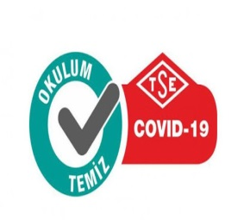 | HALİDE EDİP ADIVAR KIZ ANADOLU LİSESİ  GÜVENLİK TALİMATI | Doküman No
 |  | Yayım Tarihi
 |  | Revizyon No | 00
 |  | Revizyon Tarihi | 15 / 09 / 2020
 |  | Sayfa No | 1/1

- Kuruluşa giriş kuralları salgın hastalık covid-19 vb. durumlara özgü belirlenmeli ve uygulanmalıdır.
- Güvenlik personeli kuruluş ve salgın hastalık durumlarında özgü giriş kuralları hakkında bilgiye sahip olmalı ve bu konuda eğitim almış olmalıdır.
- Güvenlik personeline salgın hastalık durumlarına özgü kuruluşa giriş yöntemini belirlenmiş önlemlere fiziksel mesafenin kurulması korunması ve uyulması sağlanmalıdır.
- Güvenlik personeli ne salgın hastalık durumlarında özgü kişisel koruyucu önlemler için gerekli kişiye özel maske yüz koruyucu siperlik KKD temin edilmiş olmalıdır.
- Güvenlik personeli tarafından ortak kullanılan telsiz telefon gibi malzemelerin vardiya değişimlerine teslim öncesi uygun şekilde dezenfekte edilmesi sağlanmalıdır.
- Okul/kurum giriş çıkış ile ilgili salgın hastalık durumlarında özgü kurallar belirlenmiş uygulanmalı ve ziyaretçiler detaylı olarak kayıt altına alınmalıdır.
- Ziyaretçi kartlarının her kullanımdan önce dezenfekte edilmelidir.
- Güvenlik alanının en az günlük olarak deterjan ve su veya dezenfektanlarla temizlenmesi,
güvenlikteki kalemler, ziyaretçi kartlarının da dezenfektan ile temizlenmesi kontrol altına alınmalıdır.

RECAİ KIRTAY
OKUL MÜDÜRÜ

